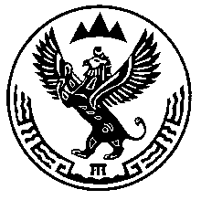  РЕСПУБЛИКА АЛТАЙ  АДМИНИСТРАЦИЯ  ЧЕМАЛЬСКОГО РАЙОНА |  | АЛТАЙ РЕСПУБЛИКА  ЧАМАЛ АЙМАКТЫНГ  АДМИНИСТРАЦИЯЗЫ

ПОСТАНОВЛЕНИЕ JÖП

От 10 января 2019 года № 1
с. Чемал

О признании утратившим силу постановления администрации Чемальского района от 07 декабря 2015 г. № 184 « Об утверждении Порядков предоставления муниципальной поддержки субъектам малого и среднего предпринимательства, осуществляющим деятельность на территории Чемальского района»

В целях приведения муниципальных нормативных правовых актов в соответствие с действующим законодательством Российской Федерации, администрация Чемальского района п о с т а н о в л я е т:

- Признать утратившими силу постановление администрации Чемальского района от 07 декабря 2015 г. № 184 «Об утверждении Порядков предоставления муниципальной поддержки субъектам малого и среднего предпринимательства, осуществляющим деятельность на территории Чемальского района»;
- Опубликовать настоящее постановление на официальном сайте муниципального образования «Чемальский район» http://www.chemal-altai.ru.

Глава Чемальского района А.А. Алисов

